MORALES, FRANK CARLOS.
BONILLA NIÑO, MARÍA
MOLINA, JOSÉ ALEXIS
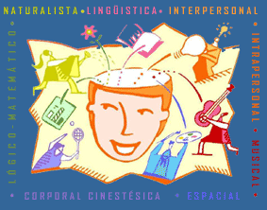
INTELIGENCIAS MULTIPLES E INTELIGENCIA EMOCIONAL
(ENSAYO)

NOVIEMBRE, 2005
INTELIGENCIA EMOCIONAL E INTELIGENCIAS MÚLTIPLES.

CEREBRO TRIUNO:
Estamos presentes ante la concepción de un nuevo paradigma: el relativista – cuántico. Entorno a él se ha generado un movimiento que aumenta con más fuerza cada día.
Nuevos conocimientos de la neurociencia han aparecido vertiginosamente en los últimos años, los cuales se emplean para el mejoramiento de las capacidades.
Howard Gardner desarrolló la teoría de las inteligencias múltiples, basadas en el conocimiento y el descubrimiento del carácter Triuno del cerebro. Según esta teoría tenemos los siguientes cerebros:
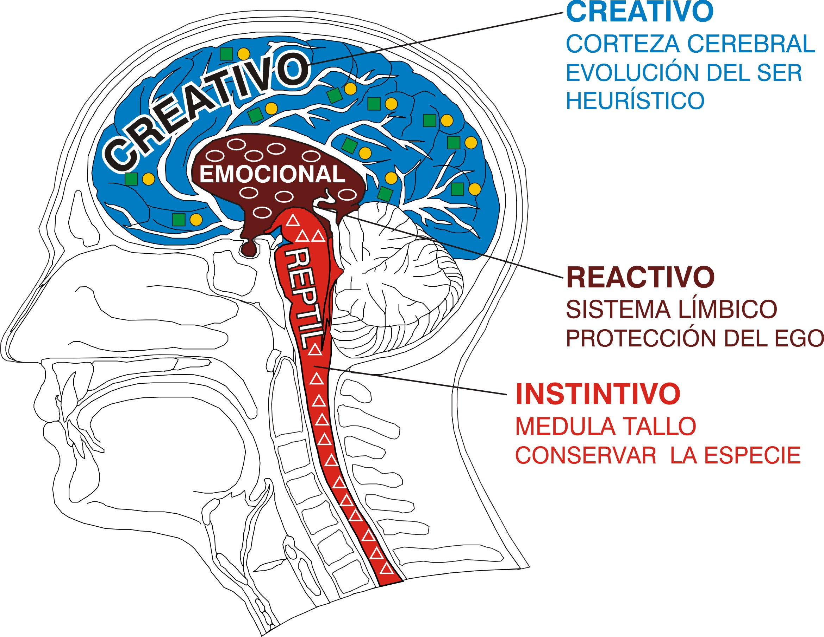
- CEREBRO BÁSICO O SR (SISTEMA REPTIL): Su función es la de mantenernos vivos con las conductas automáticas, las instintivas, las de supervivencia y conservación de la especie. Posee una estructura relativamente sencilla y muy arcaica, funciona sobre la base de conductas estereotipadas y repetitivas. Es el cerebro de actuar.
- CEREBRO MEDIO O SISTEMA LÍMBICO (SL): Tiene una estructura muy compleja y está formada por innumerables subestructuras, allí se aloja la capacidad de sentir, de filtrar los estímulos que van a pasar a la corteza superior, al mismo tiempo que se encuentran las glándulas rectoras de glándulas, tales como las hipófisis (anterior y posterior) y el hipotálamo, que se encargan de regular todo el funcionamiento metabólico y las respuestas emocionales ante situaciones con las que se enfrentan en la vida diaria.
- NEOCORTEZA: Es el cerebro de la luz, está conformado por dos hemisferios (izquierdo y derecho) unidos por un grueso haz de cifras nerviosas, conocido con el nombre de cuerpo calloso. Cada hemisferio tiene su propia característica y su manera de procesar la información.
FUNCIÓN CEREBERAL IZQUIERDA
FUNCIÓN CEREBERAL DERECHA
SÍ PIENSA
¿Por qué?
SÍ PIENSA
¿Cómo?
Se puede relacionar el neocórtex con la capacidad de argumentación, el método, el gusto por el detalle, la agilidad mental, la habilidad para discernir, la fluidez verbal, el autocontrol, la prudencia, la precisión para justificar ideas o acciones, la organización, entre otras cosas.
En las personas que predomina el hemisferio izquierdo vemos que todo en su vida está sistematizado, detallado, controlado. El hemisferio izquierdo es el científico el racional o lógico. Este tipo de personas ven los árboles pero no consiguen ver el bosque.
Ahora bien, existen personas que son soñadoras, llenas de preocupaciones sociales, pero que nunca consiguen concretar sus ideales. Este tipo de personas desarrollan más el hemisferio derecho (el artístico), son las personas que ven el bosque pero no ven los árboles.
Por tanto, es necesario trabajar con los dos hemisferios cerebrales para que nuestra inteligencia sea mayor.
LOS CUATROS CEREBROS:
Antes que nada es necesario entender que así como nuestro cuerpo tiene dos piernas, dos brazos, dos orejas, entre otros. También nuestro cerebro tiene dos hemisferios: el izquierdo y el derecho. Estos hemisferios del cerebro tienen funciones totalmente diferentes, procesar la información de manera diferente, pero para el pleno desarrollo de la inteligencia ambas deben actuar de manera armónica y equilibrada, completándose en sus funciones. Esta asimetría hemisférica cerebral no se conocía hasta finales del siglo XVIII. Aunque en las primeras décadas del siguiente siglo el asunto fuese motivo de grandes controversias y despertase mucha atención, la mayoría de los médicos continuaban fieles al paradigma vigente, según el cual el cerebro funcionaba como un todo, y no prestaban atención a las pruebas que demostraban lo contrario.
Las evidencias del predominio cerebral fueron contestadas cada vez más. Fue así que Jhon Hughlings Jackson proponía que las funciones específicas pudieran ser atribuidas también a las partes anterior y posterior del cerebro, mas precisamente a las partes posterior izquierda y anterior derecha, dando así inicio a investigaciones posteriores. Actualmente, lejos de estar desvelados todos los secretos del cerebro, ya tenemos una cantidad razonable de información para promover una gran optimización de nuestros recursos mentales.
Hoy día estamos en la era de la información y nuestro equilibrio depende de nuestra capacidad de procesamiento de los datos que nos llegan de las mas diversas fuentes y que piden soluciones, medidas, planes; en fin si no tuviéramos desarrollada la capacidad de analizar, organizar, evaluar y aplicar la información, estaríamos trabajando con nuestro potencial reducido. La complejidad requerida para tratar con el volumen de información que recibimos en cada momento sobrepasa las propiedades de los cerebros derecho e izquierdo; por lo tanto, necesitamos urgentemente más cerebros. Es así como el Dr. Lair Ribeiro plantea la existencia de los cuatro cuadrantes cerebrales, los cuales están formados por la intersección de los hemisferios derecho e izquierdo con las partes anterior y posterior del cerebro, de forma que tenemos: hemisferio derecho anterior (HDA), hemisferio derecho posterior (HDP), hemisferio izquierdo anterior (HIA) y hemisferio izquierdo posterior (HIP). Resumiendo, podemos dividir nuestro cerebro en cuatro.
- Hemisferio Derecho Anterior: Las personas con predominio de este cuadrante les gusta el cambio y utilizan la cabeza; fantasean, innovan y crean, siempre con la vista puesta en el futuro. Son especialistas en anticipar el futuro creando conceptos, ideas, visiones y todo lo que pueda representar cambios radicales. Según Ribeiro (2003): “…Estas personas van más adelante: los cambios necesitan ser revolucionarios y ellos quieren participar. Sin embargo, la falta de medios para lidiar con el lado estructurado de la propia vida y del mundo las estresa…” (p. 71).
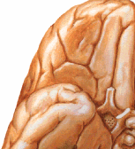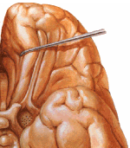
Hemisferio
Derecho
Anterior (HDA)
Hemisferio
Izquierdo
Anterior (HIA)
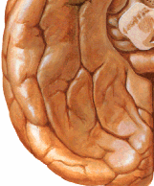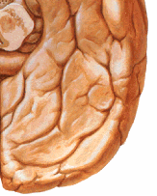
Hemisferio
Derecho
Posterior (HDP)
Hemisferio
Izquierdo
Posterior (HIP)

- Hemisferio Derecho Posterior: las personas que tienen predominio en este cerebro les gusta preservar la cultura, que tienen metas sociales definidas y que se interesan, por encima de todo, en promover la armonía, es decir son personas cooperativas, comunicativas y espontáneas. Sin embargo, como pretenden la armonía y colocan la felicidad por encima de los resultados, estas personas encuentran mecanismos escapistas para mantener lo conseguido, pudiendo esconder los conflictos y manipular por medio de los sentimientos. Para Ribeiro (2003): “Se estresan cuando no pueden dirigir la dinámica del grupo de acuerdo con sus intereses y entonces se rebelan contra la autoridad,…para evitar cambios que puedan interferir aún mas en sus intereses, tienden a mantener sistemas obsoletos” (p. 73).
- Hemisferio Izquierdo Anterior: Las personas que dominan esta parte del cerebro son leales seguras, responsables, comprometidas con la calidad y regidas por reglas y patrones, pueden estresarse fácilmente, pues no saben relajarse. Así mismo son personas resistentes al cambio, con lo cual impiden el progreso de la organización a la cual pertenecen. Entonces, afirma Ribeiro (2003): “…cuando se estresan entran en conflicto con sus ideales y acaban volviéndose hipercontroladoras y neuróticas” (p. 75).
- Hemisferio Izquierdo Posterior: Las personas con el predominio de este cuadrante sienten la necesidad imperiosa de hacer que ocurran las cosas. No les gusta mucho la conversación porque retrasa sus planes, ni están muy interesadas en el futuro, pues viven aquí y ahora. Automotivadas y capaces de motivar a los demás. Son las únicas que consiguen provocar rupturas en los procesos excesivamente burocráticos. A estas personas para Ribeiro (2003): “… no les gusta los cambios,… aunque si el cambio fue planificado con todo lujo de detalles para evitar los imprevistos,… ¡todo va bien!... Estas personas podrían descartar,… el uso del reloj, mantener largas conversaciones por teléfono, participar en algún foro de discusión en Internet o, simplemente, dedicar algún tiempo durante la semana a jugar con niños o a contemplar una puesta de sol” (p. 77).
INTELIGENCIAS MÚLTIPLES:
Howar Gardner propone un enfoque de inteligencias múltiples, en la cual introduce la idea de categorías mentales amplias y diferenciadas, al tiempo que desestima la vieja idea de inteligencia única y monolítica. La inteligencia para Gardner (1994): “es la capacidad de resolver problemas o crear productos que sean valiosos en uno o más ambientes…” (p. 10). En fin, su teoría consiste en reconocer la existencia de 8 inteligencias diferentes e independientes, que pueden interactuar y potenciarse entre sí.
Al definir la inteligencia como una capacidad. Gardner la convierte en una destreza que se puede desarrollar. Sin embargo, no niega el componente genético, ya que todos nacemos con unas potencialidades marcadas por la genética, pero esas potencialidades se van a desarrollar de una manera o de otra dependiendo del medio ambiente, nuestras experiencias y la educación recibida entre otras.
Por lo tanto, se debe determinar la naturaleza y calidad de nuestras propias inteligencias múltiples y buscar la manera de desarrollarlas en nuestras propias vidas. Cuando nos abocamos a esta tarea se pondrá de manifiesto como nuestra particular fluidez o falta de ella afecta nuestras competencias como educadores. Esta no es una tarea fácil por cuanto no existe una herramienta de medición que nos asegure cual es el grado o el cociente alcanzado en cada una de las inteligencias, por lo que debemos ampliar nuestro campo de observación y a través de una evaluación realista de sus desempeños en las distintas clases de actividades, tareas y experiencias que se asocian con cada inteligencia es que obtendremos indicadores sobre el nivel alcanzado en cada uno de ellas.
Además, es una herramienta especialmente útil para observar nuestras fortalezas y debilidades en las diferentes áreas que utilizamos los docentes, porque nos permite observar todas las actividades que realizamos para alcanzar nuestros objetivos, así mismo, cuales acciones dejamos de lado por cuanto no nos sentimos cómodos al ejecutarlas.
Los tipos de inteligencias identificados por Gardner son:
- Inteligencia Verbal/ Lingüística: esta inteligencia se denota cuando usamos con frecuencia la parte verbal lingüística es decir cuando somos buenos para leer, escribir, escuchar y hablar. Nos comunicamos efectivamente. Usamos un buen vocabulario. Deletreamos con facilidad. Pensamos en palabras. Mayormente desarrollan los poetas, autores, oradores, abogados, vendedores y escritores.
- Inteligencia Lógico – Matemática: Esta se manifiesta cuando somos buenos con los números, la computación y resolviendo problemas de forma precisa cuantificando, analizando, evaluando, sintetizando y aplicando datos, símbolos abstractos y algoritmos. Es la inteligencia que tienen los científicos. Se corresponde con el modo de pensamiento del hemisferio izquierdo. Las personas que la usan para trabajar son contadores, administradores, científicos, programadores de computación, matemáticos y detectives.
- Inteligencia Espacial: Consiste en formar un modelo mental del mundo en tres dimensiones. Es percibida de manera visual, esta presente cuando tenemos capacidades artísticas, buena vista para el detalle, el color, el dibujo, el esculpido y la pintura. Allí encontramos ubicados a los decoradores, diseñadores, los marineros, los ingenieros, cirujanos y arquitectos.
- Inteligencia Musical: Es la capacidad para percibir y expresarse a través de las diferentes formas musicales. Las personas que son fuertemente musicales perciben, crean y sienten a partir de ritmos y de melodías. Somos inteligentes musicales cuando tenemos la habilidad de oír y cantar música frecuentemente, tocar instrumentos musicales, ser sensibles ante el ritmo, la melodía y letras musicales. Aquí encontramos a los músicos, compositores, directores de orquesta y cantantes.
- Inteligencia Corporal – Cinestésica: la demostramos cuando unimos cuerpo y mente para lograr un rendimiento físico completo. Usando el cuerpo para comunicar pensando en movimientos, gestos y lenguaje corporal como los atletas, bailarines, médicos, carpinteros y gimnastas.
- Inteligencia Interpersonal: Es aquella que nos permite entender a los demás. Está presente cuando tenemos la capacidad de hacer y mantener amigos fácilmente, comprendiendo y respetando sus sentimientos y necesidades colocándolos como líderes y organizadores. Aquí se incluyen políticos, vendedores, terapeutas, profesores, y asistentes sociales.
- Inteligencia Intrapersonal: Es la que nos permite entendernos a nosotros mismos. La utilizamos cuando somos introspectivos, reconocemos nuestros propios sentimientos, valores, ideas, fortalezas y creencias, organizamos, encontramos metas, disfrutamos el tiempo privado para pensar y reflexionar. Entonces, si somos inteligentes en sí mismos, aprendemos bien, cuando se da tiempo a procesar la información, formular ideas y reflexionar sobre nuestro aprendizaje. En esta categoría encontramos: teólogos, filósofos, psicólogos y psiquiatras. Ahora bien, la inteligencia interpersonal y la intrapersonal conforman la inteligencia emocional y juntas determinan nuestra capacidad de dirigir nuestra propia vida de manera satisfactoria.
- Inteligencia Naturalista: Es aquella que utilizamos cuando observamos y estudiamos la naturaleza. Se manifiesta cuando tenemos una aguda admiración por el mundo (flora - fauna) y los fenómenos naturales, clasificando, relacionando y diferenciándolos como los botánicos, ecologistas, biólogos y zootecnistas.
Para finalizar, debemos tratar de desarrollar las facultades que no lo están y es allí, donde esta el mayor desafío. La capacidad de inventiva y creatividad siempre puesta de manifiesto por los docentes, sólo necesita ser “activada” por un estímulo.
El docente intuitivamente ya hace adecuaciones y actividades variadas y especiales falta fundamentarlas, sistematizarlas, incorporarlas a la tarea diaria, y a la hora de evaluar tenerlas en cuenta.
INTELIGENCIA EMOCIONAL:
Estos últimos años, hemos visto en el mundo entero; por supuesto, Venezuela no es la excepción, un crecimiento de los casos de depresión y de la agresividad. Es decir, una extendida enfermedad emocional. Pero, con las nuevas concepciones del cerebro y los nuevos conocimientos en torno a la visión que se tiene de la inteligencia en la actualidad, y la importancia que han tomado las emociones se puede atacar esta problemática. Dado que las habilidades emocionales como el autodominio, el celo, la persistencia y la automotivación pueden enseñarse desde muy temprana edad. Esto les daría mejores posibilidades de utilizar un potencial intelectual heredado genéticamente.
Es por ello que debemos ver la importancia que han adquirido las emociones para obtener una vida mejor, esto porque nosotros actuamos movidos por las emociones, dado que las emociones son impulsos para actuar, ellas nos llevan a la acción. Algunas veces, hay personas con un alto coeficiente intelectual que son subordinadas de otras con un coeficiente intelectual bajo, ya que estas últimas desarrollan habilidades emocionales que les ayudan a lograr sus metas.
Desde 1995, Daniel Goleman en los Estados Unidos muestra al mundo sus aportes y el producto de la recopilación de información más amplia que se halla realizado en cuanto al manejo de las emociones, o en otras palabras la inteligencia emocional.
La inteligencia emocional es la habilidad del hombre para conocer sus propias emociones lograr el mantenimiento de la tranquilidad y el optimismo cuando se enfrenta a ciertas situaciones, razonarlas y lograr escuchar a otras.
La inteligencia emocional o personal como también se le conoce, según Gardner las resume así: La inteligencia interpersonal es la capacidad para comprender a los demás: qué las motiva, cómo operan, cómo trabajar cooperativamente con ellos (vendedores, políticos, maestros, médicos y líderes religiosos). Además incluye las capacidades para discernir y responder adecuadamente al humor, el temperamento, las motivaciones y los deseos de los demás. Ahora bien, la inteligencia intrapersonal es una capacidad correlativa, vuelta hacia el interior. Es la capacidad de formar un modelo preciso y realista de uno mismo y ser capaz de usar ese modelo para operar eficazmente en la vida.
La inteligencia personal o emocional no debe ser pasada por alto, sobre todo por su sentido común e intuitivo.
Las habilidades emocionales principales son:
- Conocer las propias emociones. La conciencia de uno mismo – el reconocer un sentimiento mientras ocurre- es la clave de la inteligencia emocional. La capacidad de controlar el sentimiento de un momento a otro es fundamental para la penetración psicológica y la comprensión de uno mismo. La incapacidad de advertir nuestros auténticos sentimientos nos deja a merced de los mismos. Las personas que tienen una mayor certidumbre con respecto a sus sentimientos son mejores guías de su vida y tienen una noción mas segura de lo que sienten realmente con respecto a las decisiones personales, desde con quien casarse hasta que trabajo acertar.
- Manejar las emociones. Manejar los sentimientos para que sean adecuados es una capacidad que se basa en la conciencia de uno mismo. Las personas que carecen de esta capacidad luchan constantemente contra sentimientos de aflicción, mientras aquellas que la tienen desarrollada pueden recuperarse con mucha mayor rapidez de los reveses y trastornos de la vida.
- La propia motivación. Ordenar las emociones al servicio de un objetivo es esencial para prestar atención, para la automotivación y el dominio, y para la creatividad. El autodominio emocional – postergar la gratificación y contener la impulsividad- sirve de base a toda clase de logros. Y ser capaz de internarse en un estado de “fluidez” permite un desempeño destacado en muchos sentidos. Las personas que tienen esta capacidad puede ser mucho más productivas y eficaces en cualquier tarea que emprendan.
- Reconocer emociones en los demás. La empatía, otra capacidad que se basa en la autoconciencia emocional, es la “habilidad” fundamental de las personas. Aquellas que tienen empatía están mucho mas adaptadas a las sutiles señales sociales que indican lo que otros necesitan o quieren. Esto los hace mejores en profesiones tales como la enseñanza, las ventas y la administración.
- Manejar las relaciones. El arte de las relaciones es, en gran medida, la habilidad de manejar las emociones de los demás. Estas son las habilidades que rodean la popularidad, el liderazgo y la eficacia interpersonal. Las personas que se destacan en estas habilidades se desempeñan bien en cualquier cosa que dependa de la interacción serena con los demás; son estrellas sociales.
Las personas tienen habilidades diferentes, incluso pueden ser expertos en unas e ineptos en otras. Pero, los errores en las habilidades emocionales pueden remediarse y mejorarse. Lo importante es tener el equilibrio de todas las habilidades emocionales para obtener una mejor vida. La cual será más humana. Tanto es así que las personas que conocen y manejan bien sus propios sentimientos e interpretan y se enfrentan con eficacia a los sentimientos de los demás, es decir, las personas emocionalmente expertas, poseen ventajas en cualquier aspecto de la vida. Además, son las que tienen más probabilidades de sentirse satisfechas y ser eficaces en su vida, y de dominar los hábitos mentales que favorezcan su propia productividad. Por otro lado, las personas que no pueden poner cierto orden en su vida emocional libran batallas interiores que sabotean su capacidad de concentrarse en el trabajo y pensar con claridad.
Hemos visto la importancia de las emociones en nuestras vidas, por ello los docentes debemos hacer énfasis en ella y en enseñarlas en nuestras aulas. Como dice Daniel Goleman (1995): “Imagino un futuro en el que la educación incluirá como rutina el inculcar aptitudes esencialmente humanas como la conciencia de la propia persona, el autodominio y la empatía, el arte de escuchar, resolver conflictos y cooperar” (p. 18). Esto últimamente se esta realizando en nuestro país. Por ejemplo, los centros de Fe y Alegría tienen años trabajando en la “construcción de una sociedad justa y fraterna”, desarrollando las habilidades emocionales. Y en los últimos años con el proyecto de Educación Bolivariana presentado por el Gobierno Nacional. Aunque este proyecto Bolivariano por sus constantes improvisaciones no se ha visto sus resultados muy satisfactorios. Esperamos que la educación en Venezuela permita desarrollar habilidades emocionales para tener una sociedad más humana.
BIBLIOGRAFÍA:
- Circulo Latino Austral. Departamento Pedagógico Grupo Clasa (2004) Cómo desarrollar la inteligencia y promover capacidades. Colombia
- Gardner, Howard (1994) Estructuras de la mente. México: Fondo de cultura económica
- Goleman, Daniel (1995) La inteligencia emocional. España: Javier Vergara
- http://www.inteligencia-emocional.org
- Martin, Doris y Boeck, Karin (1997) Qué es la inteligencia emocional. Colombia, Santa Fe de Bogotá: Printer Latinoamericana.
- Morales, Frank C. (2005) Ser educador en Fe y Alegría (Ensayo). Venezuela, Barinas: http://es.geocities.com/f_c_morales/proyecto10.doc
- Revista Iberoamericana de Educación. Silvia Luz de Luca. El docente y las inteligencias múltiples.
- Ribeiro, Lair (2003) Inteligencia Aplicada. (2ª e.) España, Barcelona: Planeta.
- Sambrano, Jazmín y Alicia Steiner (2003) Los mapas mentales [Agenda para el éxito]. (2ª e.) Caracas, Venezuela: Grupo Alfa

